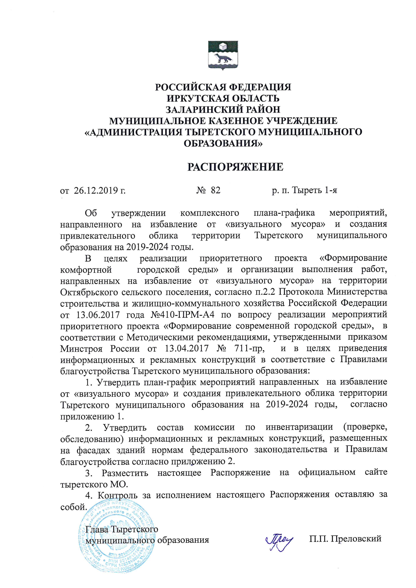
Приложение 1
к Распоряжению №92 от 26.12.2019г.

ПЛАН-ГРАФИК
реализации мероприятий, направленных на поэтапное избавление от «визуального мусора» и создание привлекательного облика Тыретского муниципального образования

№  п/п | Наименование мероприятия | Срок исполнения | Ответственный за исполнение
1 | 2 | 3 | 4
1 | Разработка и внесение в действующие правила благоустройства изменений в части Правил, определяющих размещение информационных конструкций. | До 1 июля  2020 года. | Администрация Тыретского МО
2. | Проведение инвентаризации (проверки, исследования) качества городской среды с точки зрения соответствия информационных конструкций, а так же используемых рекламных конструкций, нормам федерального законодательства и муниципальным нормативным актам. | До 1 сентября 2020 года. | Комиссия по инвентаризации.
3 | Реализация мероприятий, направленных на поэтапное приведение информационных и рекламных конструкций в соответствие нормам федерального законодательства и муниципальным нормативным правовым актам. | До конца  2020 года. | Администрация Тыретского МО
4 | Разработка и внедрение современных систем городской навигации (комплекса знаков, указателей, схем, обеспечивающих удобство ориентирования в городской среде для местных жителей и посетителей сельского поселения). | По выходу методических рекомендаций Минстроя России до  31 декабря 2020г. | Администрация Тыретского МО
5 | Проведение информационно-разъяснительной работы с населением, предпринимателями, юридическими лицами, интересы которых будут затронуты в ходе реализации мероприятий. | В течение реализации плана-графика,  до конца 2020г. | Администрация Тыретского МО

Приложение 2
к Распоряжению
№82 от 26.12.2019г.

Состав комиссии
по проведению инвентаризации (проверки, обследования)
информационных и рекламных конструкций.

Председатель:
П.П. Преловский-Глава Тыретского МО.
Члены комиссии:
Д.А. Барковский - заместитель главы Тыретского МО.
Н.В. Суринова - ведущий специалист Тыретского МО.
Е.Л. Новопашина - главный специалист Тыретского МО.
И.И. Людвиг - председатель Думы Тыретского МО.
С.М. Людвиг - специалист Тыретского МО.

Приложение 3
к Распоряжению главы Тыретского
МО №82 от 26.12.2019г.

ПОЛОЖЕНИЕ
о комиссии по проведению инвентаризации
информационных и рекламных конструкций.

1. Общие положения.

1.1.Настоящим положением определяется порядок образования и деятельности комиссии по проведению инвентаризации информационных и рекламных конструкций на территории Тыретского муниципального образования (далее - Положение).
1.2.Комиссия создается в целях выявления соответствия информационных и рекламных конструкций требованиям действующего законодательства, Правилам благоустройства Тыретского муниципального образования в ходе реализации приоритетного проекта «Формирование современной городской среды» на территории Тыретского муниципального образования.
1.3. Комиссия в своей деятельности руководствуется законодательством Российской Федерации, Правилами благоустройства Тыретского муниципального образования и настоящим Положением.
1.4. Организует работу Комиссии Тыретского муниципального образования.

2. Состав комиссии.

2.1. Комиссия состоит из 6 (шести) человек и формируется из сотрудников администрации Тыретского МО.
2.2. Персональный состав всех членов Комиссии и лиц, замещающих членов комиссии, утверждается Распоряжением администрации Тыретского МО.
2.3. Внесение изменений в состав Комиссии, а так же её упразднение производятся Распоряжением Тыретского МО.

3. Основные задачи комиссии.

Основными задачами Комиссии являются:
- проведение инвентаризации информационных и рекламных конструкций на территории Тыретского МО;
- выявление информационных и рекламных конструкций, не соответствующих требованиям действующего законодательства, Правилам благоустройства Тыретского МО;
- оценка технического состояния и внешнего вида информационных и рекламных конструкций.

4. Порядок работы комиссии.

4.1. Основной организационной формой деятельности комиссии являются выездные проверки.
4.2. Проверки осуществляются на основании распорядительного акта администрации Тыретского МО.
4.4. По результатам работы комиссии составляется акт по форме, согласно приложению к настоящему Положению.
4.5. Акт подписывается всеми членами комиссии, участвовавшими в инвентаризации.
4.6. Акт составляется в 2 (двух) экземплярах, один экземпляр которого хранится у Комиссии, второй передается в отдел ЖКХ Заларинского района.

Приложение к
Положению о комиссии по проведению
инвентаризации информационных и
рекламных конструкций.

АКТ
ПРОВЕДЕНИЯ ИНВЕНТАРИЗАЦИИ
ИНФОРМАЦИОННЫХ И РЕКЛАМНЫХ КОНСТРУКЦИЙ.
"____" _____20___ г. п. Тыреть
Комиссия в составе:
Председателя ________________________ _________________________
(Ф.И.О.) (должность)
Членов комиссии ________________________ __________________________________
(Ф.И.О.) (должность)

________________________ ___________________________________
(Ф.И.О.) (должность)
___________________________________________________________ (Ф.И.О.) (должность)
_______________________________________________________
(Ф.И.О.) (должность)

провела инвентаризацию
вывесок и рекламных конструкций _______________________________________________
_______________________________________________________________________________
_______________________________________________________________________________
(указываются адреса/адрес проводимой выездной проверки)

№  п/п | Адрес: улица, номер дома или местоположение | Параметры размещения | Характеристика конструкций | Фото | Внешний вид и техническое состояние | Правовое основание
1 | 2 | 3 | 4 | 5 | 6 | 7
Члены комиссии:
___________________ _________________ _____________________________
(должность) (подпись) (расшифровка подписи)
___________________ _________________ _____________________________
(должность) (подпись) (расшифровка подписи)
___________________ _________________ _____________________________
(должность) (подпись) (расшифровка подписи)
___________________ _________________ _____________________________
(должность) (подпись) (расшифровка подписи)
___________________ ________________ _____________________________
(должность) (подпись) (расшифровка подписи)
Дата создания:

